**Авторизация через Github и система проверки работ**

Вы изучили основы командной строки, у вас больше не возникнет проблем с перемещением по папкам. Можете работать с Git: готовить файлы к коммиту, коммитить их — делать всё, что нужно для разработки сайтов.

Осталось привязать ваш аккаунт GitHub к платформе Яндекс.Практикум, чтобы отправлять проектные работы на ревью. Сделать это просто. Зайдите в личный кабинет и в левом навигационном меню выберите поле с вашей проектной работой:

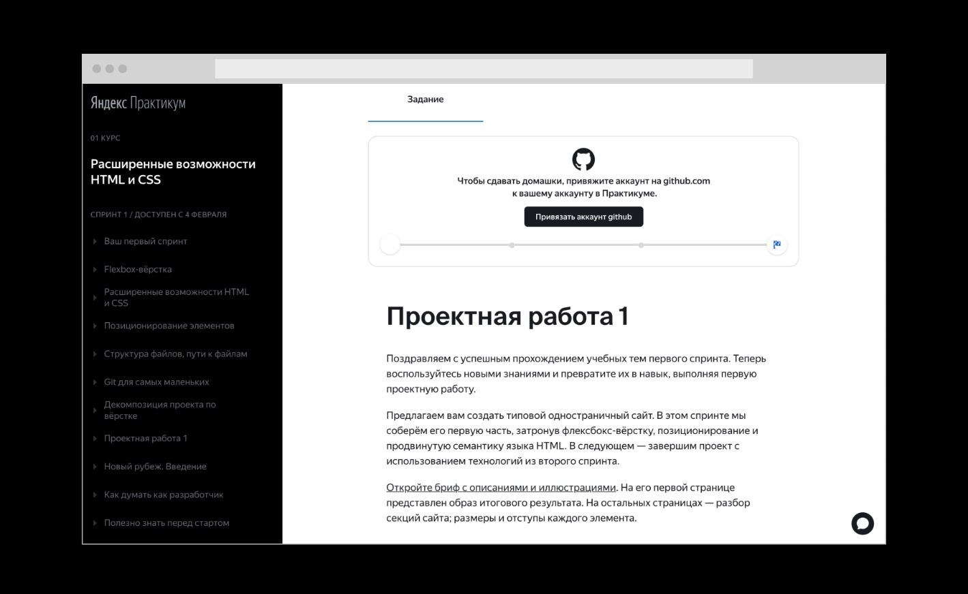

Нажмите на кнопку «Привязать аккаунт github», вас перебросит в браузер для того, чтобы разрешить нашей платформе забирать ваш код себе. Если вы не залогинены на GitHub, то вас попросят ввести логин и пароль.

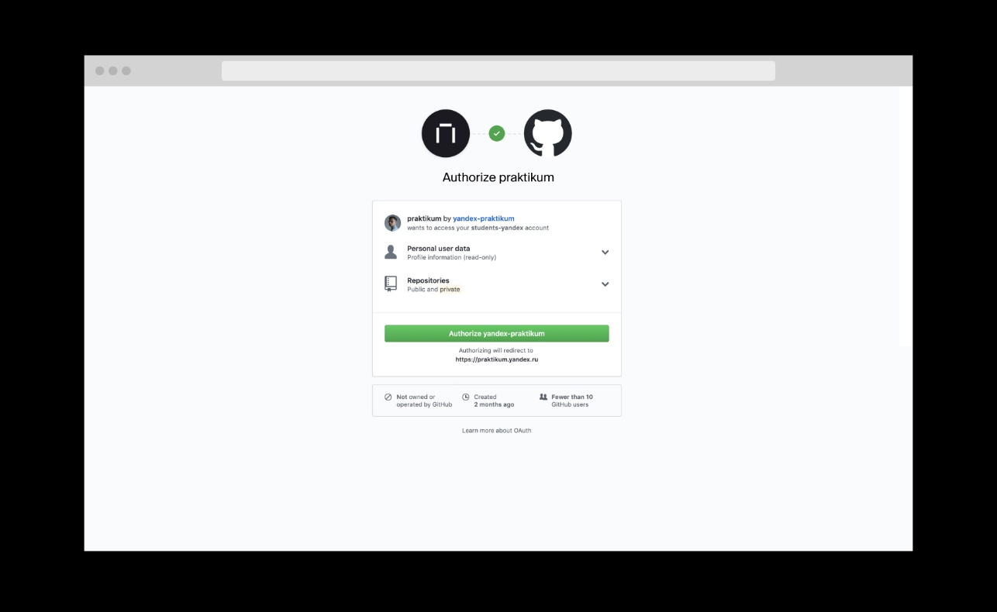

Перейдите в ваш аккаунт на GitHub и увидите, что репозиторий с первой проектной работой скопировался к вам в аккаунт:

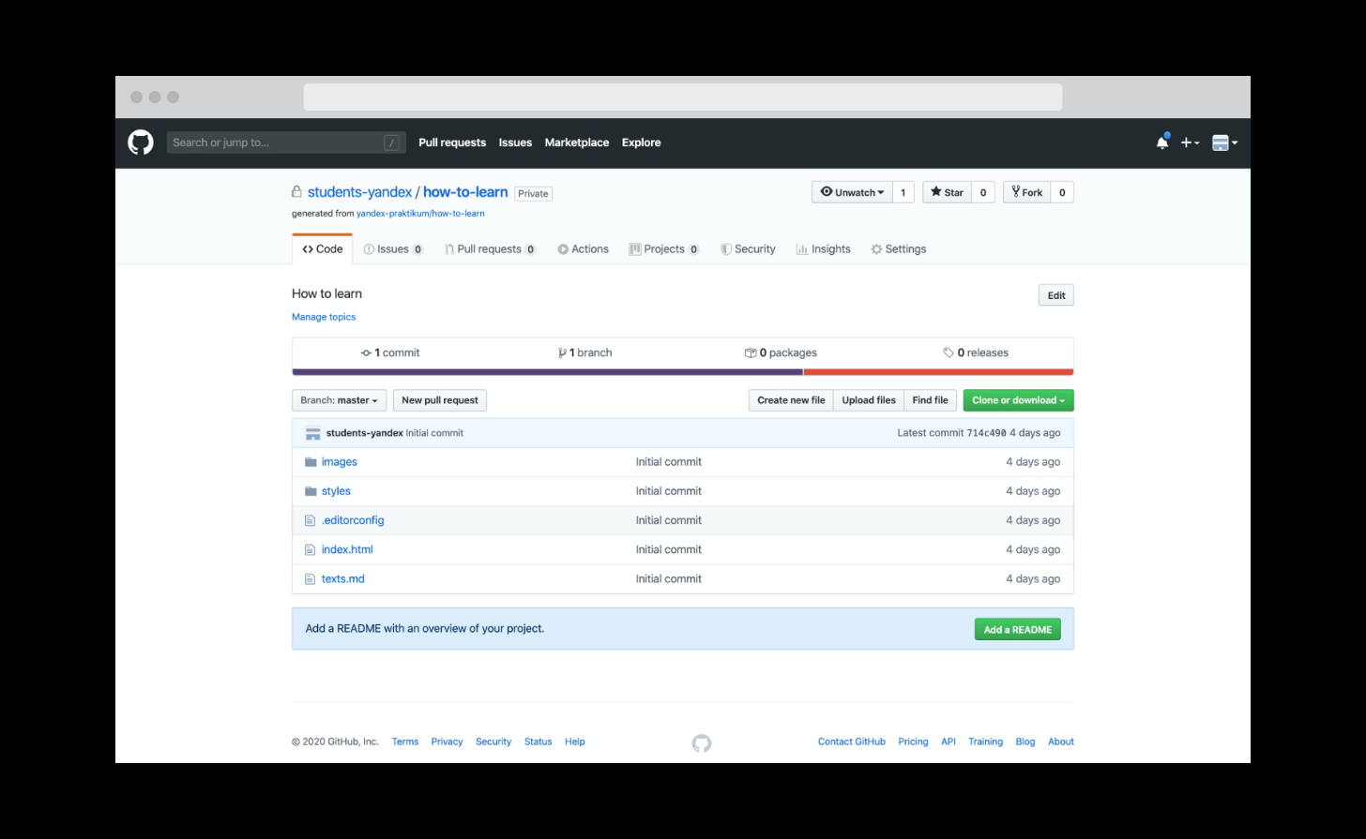

Клонируйте репозиторий к себе на компьютер методом HTTPS. Делайте проектную работу в локальном репозитории, коммитьте и заливайте файлы к себе в удалённый репозиторий.

Как только проектная работа будет готова, нажимайте кнопку «Перейти к заданию» и вас перебросит на вкладку «Код-ревью».

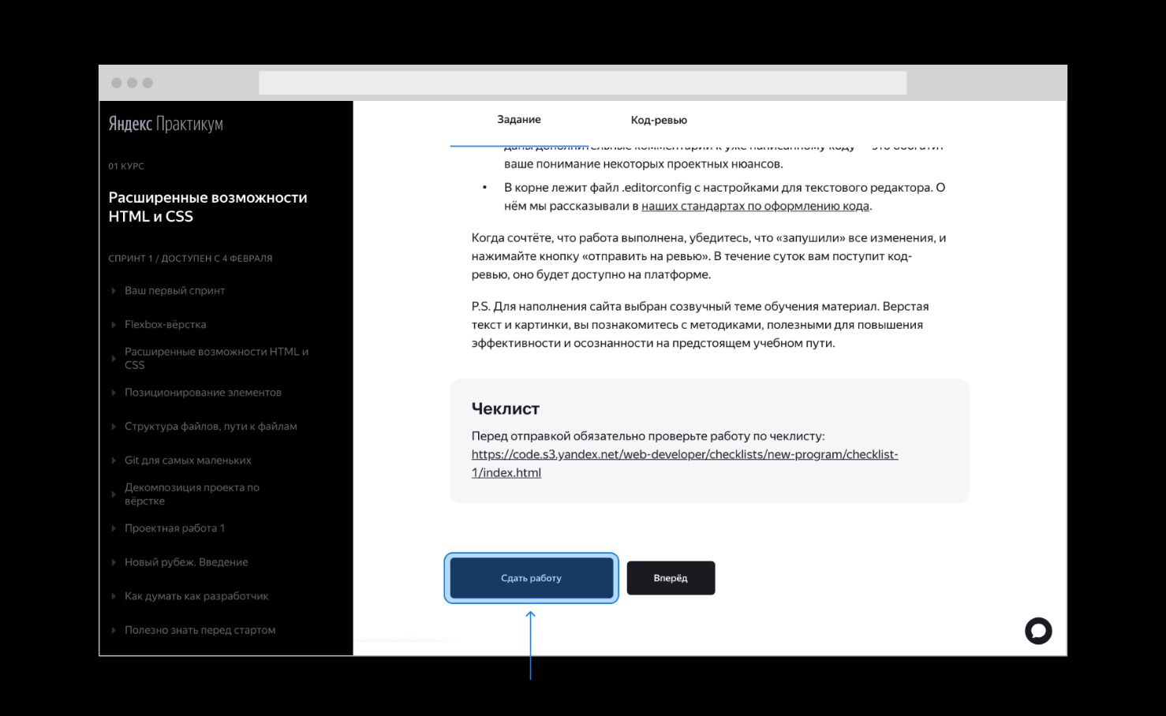

Вот как она выглядит:

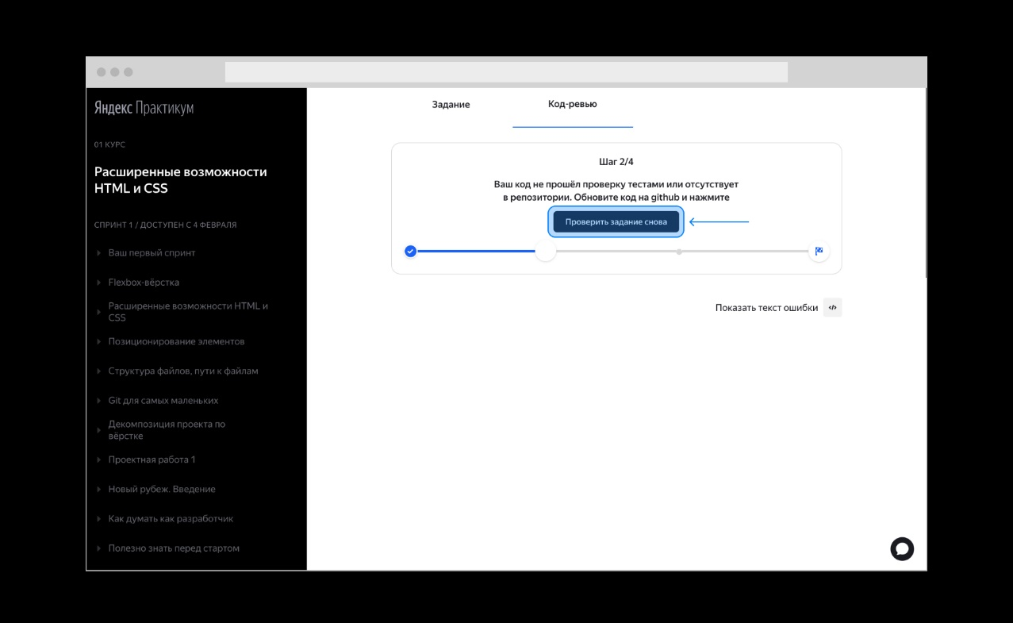

Следующий шаг — проверка вашего кода код-ревьюером. Если возникнут ошибки или неточности, после «ручного» ревью вам оставят комментарии.

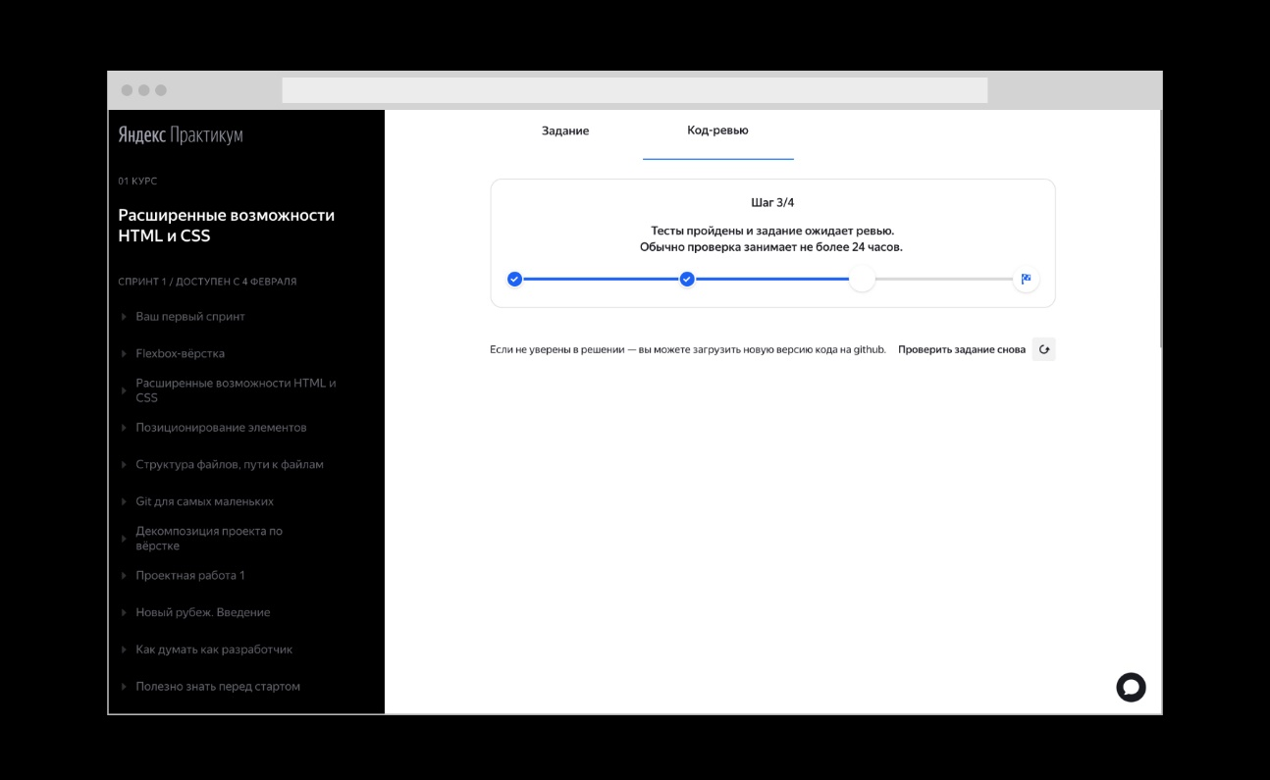

Выполняйте шаги с исправлением ошибок и коммитами, пока вас не встретит вот такой экран:

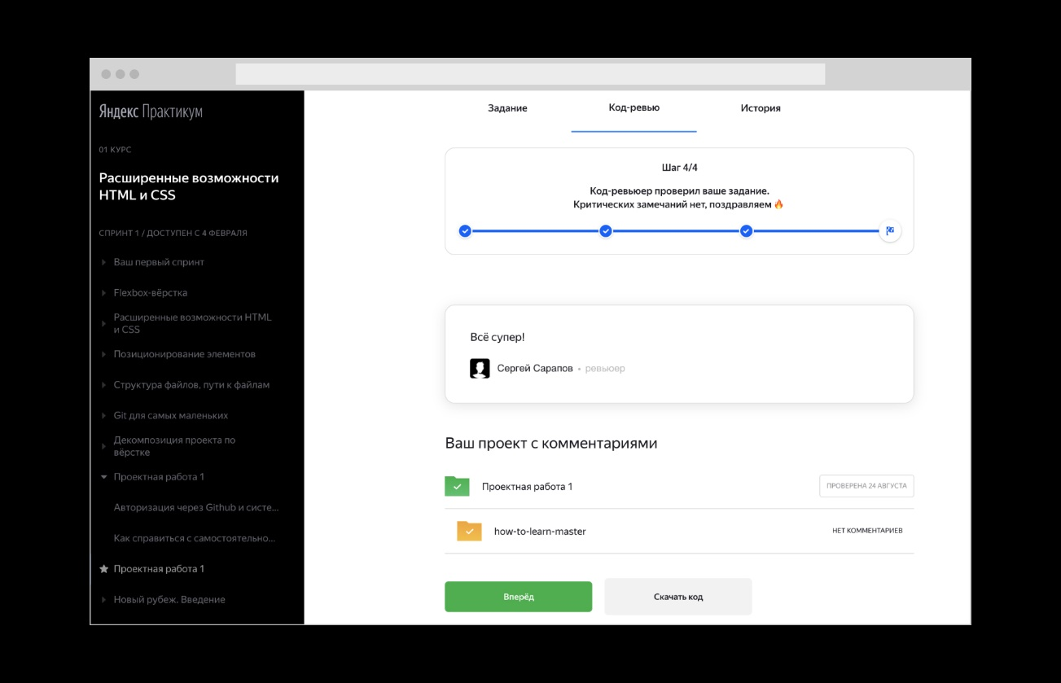

Если GitHub недоступен, вы можете «вручную» передать код в ревью. Для этого заархивируйте локальный репозиторий в формат .zip и отправьте нам:

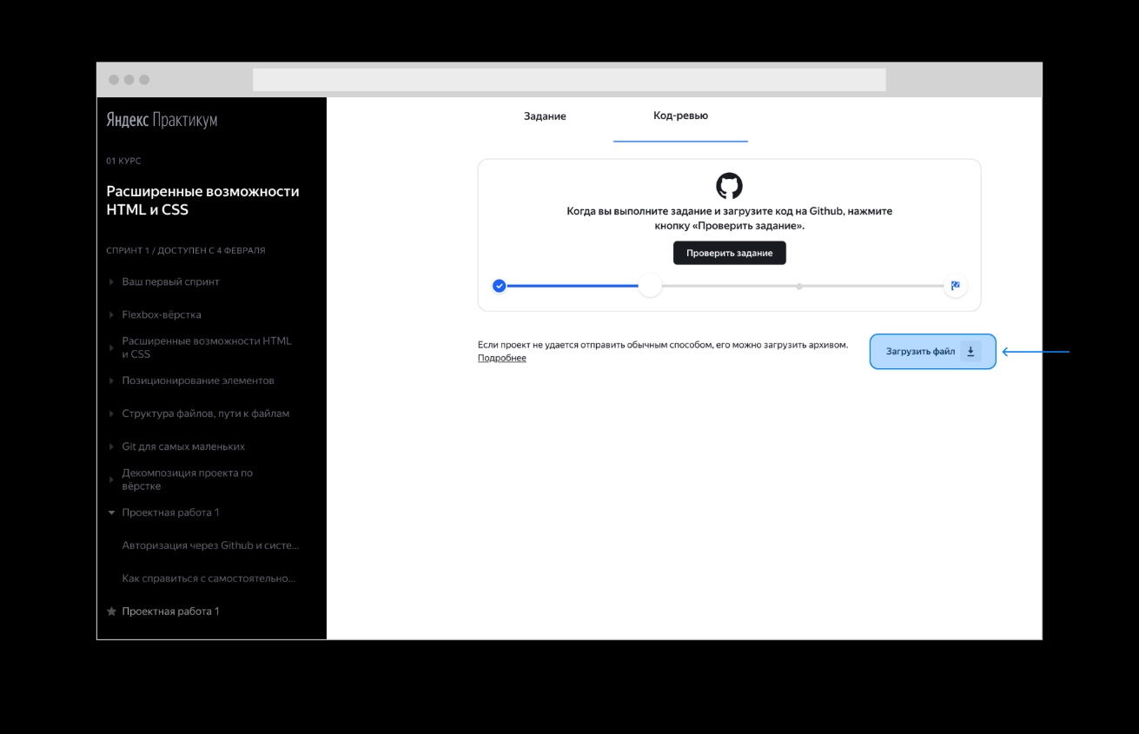

В таком случае комментарии к вашей работе оставят прямо в коде.

На этом всё. Успехов вам. Помните, что ошибки — это нормально!

# Как справиться с самостоятельной работой и не поседеть от код-ревью?

Поздравляем! Вы прошли свою первую теорию в тренажёре и приступаете к захватывающему этапу самостоятельной работы. Это поможет отработать и закрепить полученные знания. Мы написали короткую инструкцию по подготовке вашей работы и взаимодействию с код-ревью.

Самостоятельную работу лучше начинать, когда вы вдумчиво прошли теорию и разобрались с вопросами в чатах. Некоторые студенты просто игнорируют задания в тренажере, пытаясь сэкономить время. Это рождает неуверенность и затягивает выполнение заданий.

## Этап 1. Внимательно прочитайте бриф и подготовьте план

Всегда лучше «есть слона по частям», чем пытаться охватить весь проект сразу. Если у вас есть сомнения с чего лучше начинать — посоветуйтесь с наставником и одногруппниками. Умение разбивать проект на части — важное умение, которое стоит «прокачивать» с самой первой работы.

## Этап 2. Выполните работу, сверьте её с чеклистом и отправляйте на первую проверку

План готов, начинайте постепенно его реализовывать. Поставьте себе дедлайн, к которому должна быть готова первая итерация. Не стоит слишком закапываться и пытаться сделать всё самому — применяйте “Read Search Ask”. Если найти ответ не получается, обязательно советуйтесь с группой и наставником. У всех случаются сложности, это абсолютно нормально.

Чтобы понять, готова ли работа к отправке на проверку, откройте ее в браузере и проверьте, всё ли корректно отображается. Потом сверьтесь с чеклистом, особенно с критериями раздела «работа отклоняется от проверки». Если работа им не соответствует, ревьюер просто вернет её без комментариев.

## Этап 3. Код-ревью

Нет ничего волнительнее, чем ждать ревью своей работы. Вам будет чуть легче, если вы узнаете, как проходит проверка.

* Длительность проверки — 24 часа. Иногда ревью происходит быстрее, но ускорить его не могут ни куратор, ни наставник, ни поддержка. Если вам не ответили за 24 часа, обязательно напишите куратору. Он узнáет, в чем проблема, и, в случае нашей вины, подвинет дедлайн.
* В ревью будет два вида комментариев: «надо исправить» — это критические ошибки, «можно лучше» — это рекомендации, как сделать код более профессиональным и грамотным. В конце работы ревьюер пишет общий комментарий, который помогает подвести итоги. Все критерии, которым должна соответствовать работа содержатся в чеклисте.
* На то, чтобы сдать работу у вас есть 4 итерации проверки. В процессе этих итераций вам нужно исправить все критические замечания «надо исправить». Если после 4 итерации в работе остаются такие ошибки, студент уходит в академ.
* Если работа отклоняется от проверки, итерация не сгорает, но теряется много времени. Пожалуйста, сверяйтесь с чеклистом внимательно. Обидно прождать 24 часа и получить работу непроверенной.
* Все критические ошибки ревьюер описывает в первой итерации работы. Исключения встречаются, если «поломки» случились в последующих итерациях.

## Этап 4. Исправление ошибок и повторное ревью

Вы получили долгожданный ответ, и... О нет! Вам ответили, что нужна доработка. Это нормально! Обычно уходит 2—3 итерации на то, чтобы получить зачёт. Что делать дальше?

* Прочитать резюме по работе и начать разбираться с возникшими вопросами. Непонятные комментарии и требования обсуждают в канале #projects. Скорее всего, часть вопросов уже возникла у одногруппников.
* В этот момент часто возникает соблазн попросить у кого-то готовый код, чтобы подсмотреть. Мы очень просим не поддаваться соблазну. Во-первых, так вы ничему не научитесь, что приведёт к проблемам в обучении. Во-вторых, если плагиат будет обнаружен, мы прощаемся со студентом, который списал работу.
* Замечания «надо исправить» обязательно исправлять полностью. Если что-то непонятно — идите в чат. Высылая на проверку работу с комментарием «я не знал, как сделать, поэтому не сделал», вы затягиваете процесс и рискуете не успеть в дедлайн.

## Этап 5. Завершение работы и зачет

Когда вы исправите все критические комментарии, вы получите зачёт. Это повод порадоваться, но не повод расслабляться. Посмотрите на оставшиеся комментарии «можно лучше», и постарайтесь исправить их самостоятельно.

Код-ревью — это не оценка, плохо вы сделали или хорошо. Это обратная связь, которая помогает вам становиться всё более профессиональным разработчиком.

Ошибки — это нормально. Вы пришли сюда, чтобы совершать ошибки и исправлять их вместе с командой. При этом важно, чтобы вы подходили к этому процессу осознанно: разбирали непонятные моменты, пробовали, искали и находили ответы. Только так можно двигаться вперед к новой профессии. И мы уверены, что у вас это получится!